ЛАБОРАТОРНА РОБОТА № 3

“НАВЧАННЯ НЕЙРОННИХ МЕРЕЖ ЗА МЕТОДОМ ЗВОРОТНЬОГО ПОШИРЕННЯ ПОМИЛКИ”

Цель работы: исследование процессов обучения нейронных сетей с помощью различных алгоритмов метода обратного распространения ошибки.

Программа работы
- Предварительная подготовка к работе.
- Обучение нейронных сетей с помощью алгоритмов скорейшего спуска.
- Обучение нейронных сетей с помощью мгновенного алгоритма обратного распространения ошибки.
- Обучение нейронных сетей с помощью алгоритма с переменной длительностью обучения.

Этапы работы
- Предварительная подготовка к работе
Используя конспект лекций и литературу усвоить принципы и методы обучения нейронных сетей [ 1, с. 41-54; 2, с. 216-224; 3].

2. Обучение нейронных сетей с помощью алгоритмов скорейшего спуска.
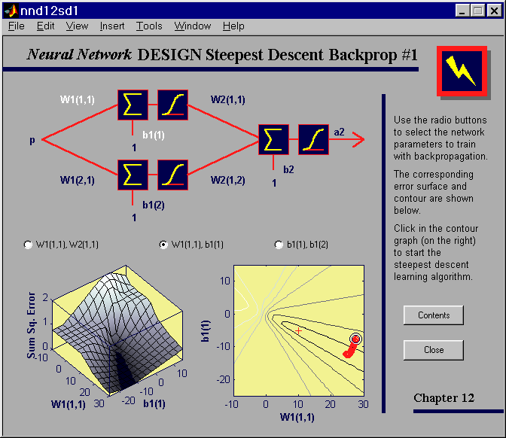
2.1. Загрузите Matlab 6.5. Пройдите путь Start/Demos/Toolboxes/Neural Network/Other Demos/Neural Network Design, выполните Run this demo и в разделе Chapter 12 запустите модель Steepest Descent Backprop # 1. Перед Вами откроется графический интерфейс
2.1.1. Данный интерфейс имитирует процедуру обучения параметров нейронных сетей с помощью метода скорейшего спуска (вариант 1). Он позволяет выбирать обучаемые параметры с отображением (внизу слева) поверхности целевой функции обучения (минимума среднеквадратический ошибки). Внизу справа отображается проекция целевой функции в плоскости обучаемых параметров с указанием глобального минимума (красный крест). Обучение выполняется после выбора Вами начальной точки на этой плоскости.
2.1.2. Для различных вариантов обучаемых параметров исследовать поверхность целевой функции и эффективность обучения нейронной сети при различных начальных условиях. Зафиксируйте не менее 4-х видеокадров. Среди них должны быть удачные и неудачные (в смысле нахождения глобального минимума) примеры обучения. Уясните причины удач (неудач) обучения.

2.2. В пути, указанном в п. 2.1, запустите модель Steepest Descent Backprop # 2. Перед Вами откроется графический интерфейс

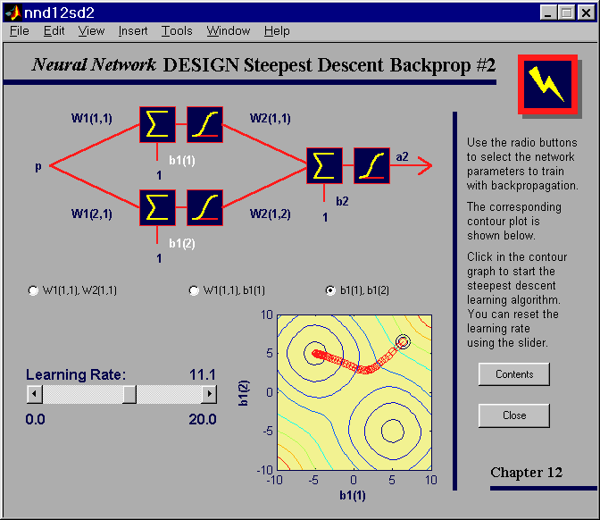
2.2.1. Данный интерфейс имитирует процедуру обучения параметров нейронных сетей с помощью метода скорейшего спуска (вариант 2). Он позволяет дополнительно (по сравнению с вариантом 1) выбирать длительность (количество шагов) обучения (Learning Rate в пределах 0…20). Выбор обучаемых параметров и начальной точки осуществляются аналогично п. 2.1.1.
2.2.2. Для различных вариантов обучаемых параметров и начальных условий исследовать эффективность обучения нейронной сети при различной длительности обучения. Зафиксируйте не менее 4-х видеокадров. Среди них должны быть удачные и неудачные (в смысле нахождения глобального минимума) примеры обучения. Уясните влияние длительности обучения на удачу (неудачу) обучения.

3. Обучение нейронных сетей с помощью мгновенного агоритма обратного распространения ошибки.
3.1. В пути, указанном в п. 2.1, запустите модель Momentum Backpropagation. Перед Вами откроется графический интерфейс

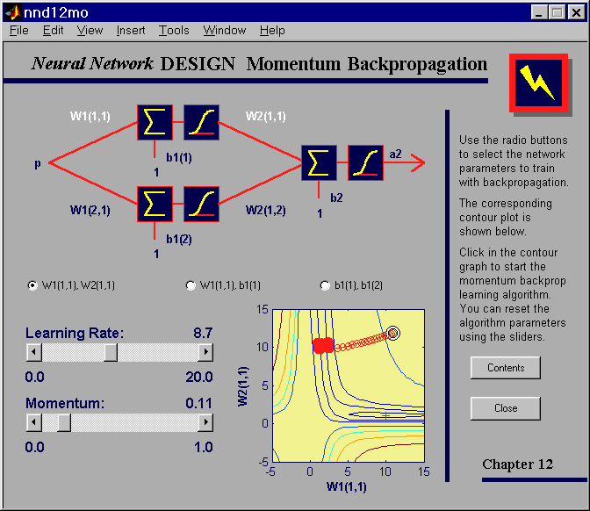
Данный интерфейс имитирует процедуру обучения параметров нейронных сетей с помощью мгновенного алгоритма обратного распространения ошибки. Он позволяет (по сравнению с п.2.2.1) выбирать не только длительность обучения (Learning Rate в пределах 0…20), но и коэффициент скорости обучения (Momentum в пределах 0…1). Выбор обучаемых параметров и начальной точки осуществляются аналогично п.2.1.1.
3.2. Для различных вариантов обучаемых параметров, начальных условий и длительности обучения исследовать эффективность обучения нейронной сети при различных коэффициентах скорости обучения. Зафиксируйте не менее 4-х видеокадров. Среди них должны быть удачные и неудачные (в смысле нахождения глобального минимума) примеры обучения. Уясните влияние коэффициента скорости обучения на удачу (неудачу) обучения.

4. Обучение нейронных сетей с помощью агоритма с переменной длительностью обучения.
4.1. В пути, указанном в п. 2.1, запустите модель Variable LR Backpropagation. Перед Вами откроется графический интерфейс

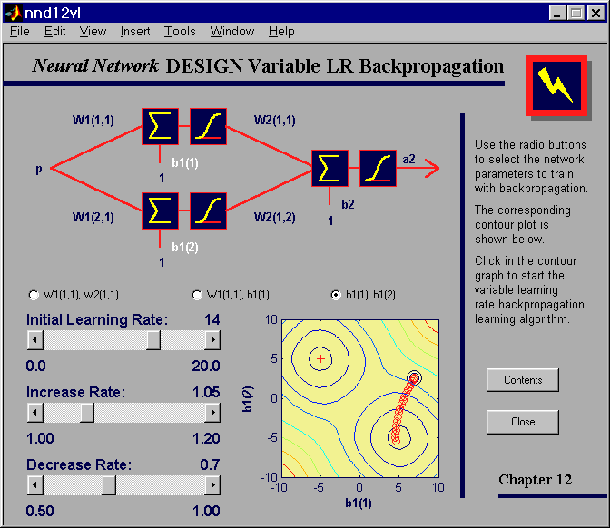
Данный интерфейс имитирует процедуру обучения параметров нейронных сетей с помощью алгоритма с переменной длительностью обучения. Он позволяет выбирать не только длительность обучения (Learning Rate в пределах 0…20), но и коэффициенты увеличения (Increase Rate в пределах 1…1,2) и уменьшения (Decrease Rate в пределах 0,5…1) шага обучения. Выбор обучаемых параметров и начальной точки осуществляются аналогично п.2.1.1.
4.2. Для различных вариантов обучаемых параметров, начальных условий и длительности обучения исследовать эффективность обучения нейронной сети при различных коэффициентах увеличения/уменьшения шага обучения. Зафиксируйте не менее 4-х видеокадров. Среди них должны быть удачные и неудачные (в смысле нахождения глобального минимума) примеры обучения. Уясните влияние коэффициентов увеличения/уменьшения шага обучения на удачу (неудачу) обучения.

Требования к оформлению отчета
Отчет должен содержать:
- Наименование и цель работы.
- Видеокадры обучения нейронных сетей с помощью алгоритмов скорейшего спуска с выводами по ним.
- Видеокадры обучение нейронных сетей с помощью мгновенного алгоритма обратного распространения ошибки с выводами по ним.
- Видеокадры обучение нейронных сетей с помощью алгоритма с переменной длительностью обучения с выводами по ним.

Контрольные вопросы
- Дайте определение понятию обучения неронной сети.
- Что такое метод обратного распространения ошибки?
- Что такое паралич нейронной сети?
- Что такое целевая функция при обучении нейронной сети?
- Какие ограничения накладываются на свойства функций активации нейронов при реализации метода обратного распространения ошибки ?

Список литературы
- Уоссермен Ф. Нейрокомпьютерная техника: теория и практика. – М.: Мир, 1992. – 237 с.
- Дьяконов В., Круглов В. Математические пакеты расширения Matlab. Специальный справочник. – С.-Пб.: Питер, 2001. - 480 с.
- MathWorks Release 14. MATLAB 7. – http: www.mathworks. com/products /new_ products/ R14_transition. html.

